**吉林省政府采购网-框架协议采购专区**

**采购人业务操作手册**

**2025年2月**

框架协议—直接选定

本指南主要阐述采购人在吉林省政府采购网-框架协议采购专区，框架协议采购“直接选定”方式的操作流程。

各预算单位通过吉林省预算管理一体化平台备案采购计划，待采购计划导入框架协议采购系统后进行第二阶段采购工作，各预算单位登陆吉林省政府采购网-框架协议采购专区（政采云平台）前台大厅，点击框架协议进入商品和供应商搜索界面，可以通过项目第一阶段商品名称或者入围供应商名称进行搜索，搜索完毕界面出现商品点击详情进行购买交易即可。各单位选择商品时需注意商品详情页内商品配置、参数和相关配件情况。具体操作如下：

一、操作准备

为了避免页面存在兼容性问题，建议使用谷歌Chrome

或360浏览器。在进行电子卖场模块操作前，需检查是否已关联好岗位，关联岗位后才可进行采购计划模块业务操作。关联岗位：登录账号——我的工作台——系统管理——成员管理——批量设置岗位/设置岗位——勾选对应岗位即可。（也可点击更多勾选对应业务板块工作内容）

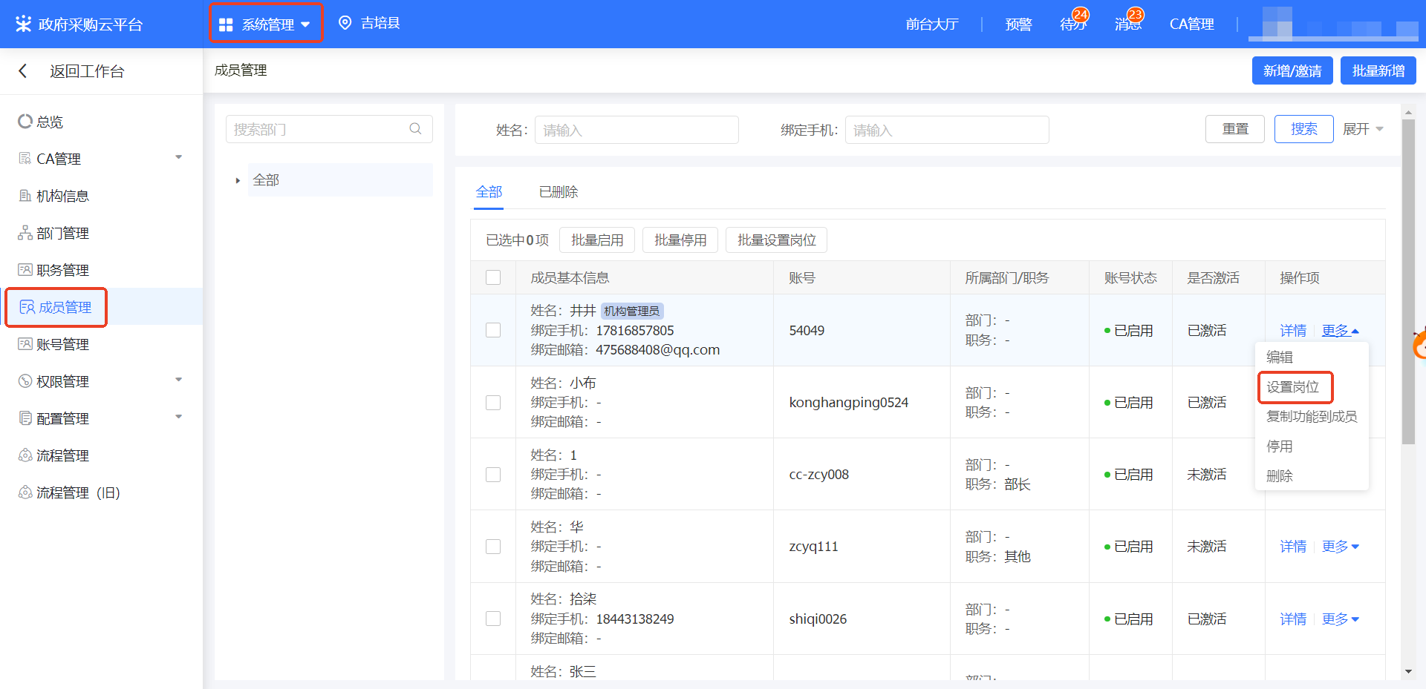

二、系统操作界面

备注：集采机构/代理机构操作框架协议第一阶段入围征集工作——框架协议开评标管理——发布入围结果公告——发布入围通知书——结果公示结束——供应商协议填报——框架协议签订——第二阶段框架协议采购（采购人进行3种方式采购，直接选定、顺序轮候、二次竞价；本指南为直接选定方式采购）。

1. 选购商品/供应商界面操作

采购人需先登录吉林省政府采购网-框架协议专区<http://www.ccgp-jilin.gov.cn/>，在框架协议专区搜索需要的商品，点击查看供应商发布的商品信息。选择要购买的商品后，填写数量后点击立即下单按钮。

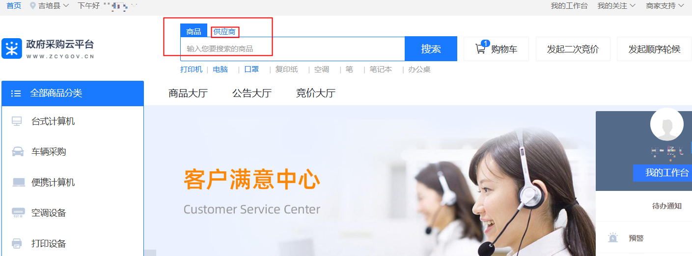

1. 采购人下单环节

在下单页顶部可查看采购的整个交易流程，根据实际的采购信息进行填写，带“*”的为必填项。 填写完成后，点击右下角提交订单等待供应商接单即可，界面内需要关联采购计划。

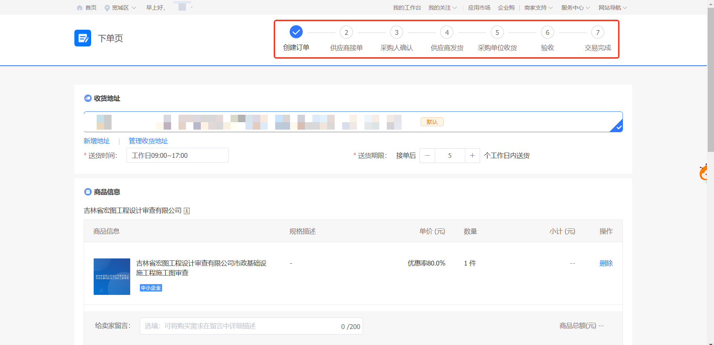

下单界面需要关联采购计划，关联完毕即可提交订单，未关联无法提交订单。

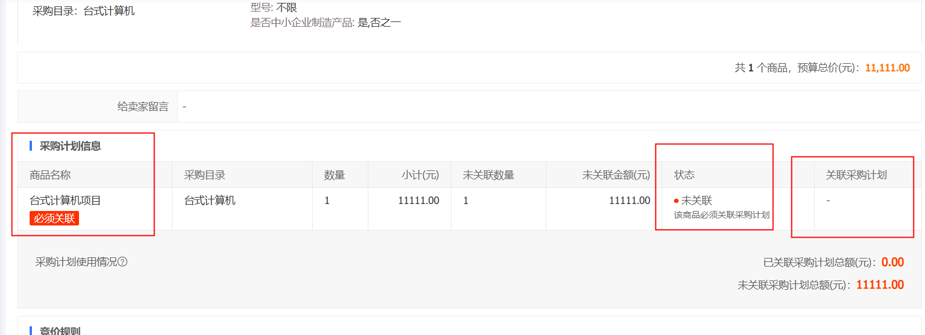

1. 订单管理

已提交的订单在电子卖场——订单管理中查看。

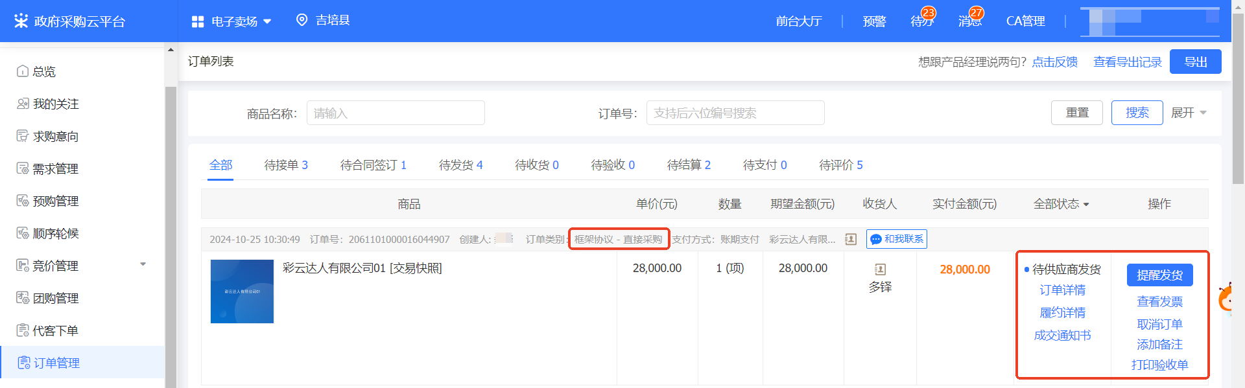

可在订单详情中查看该订单的进程和整体流程。

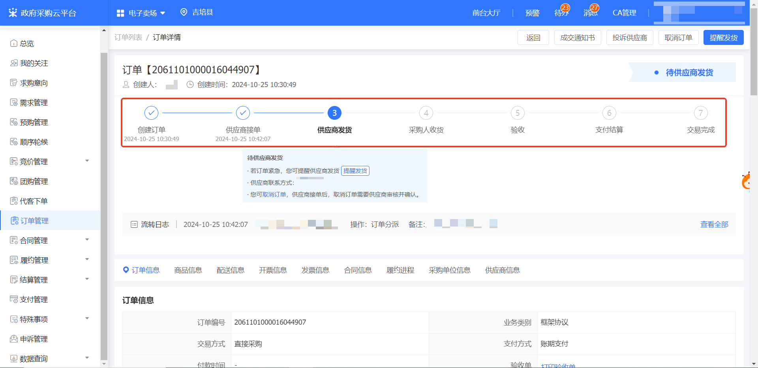

供应商接单发货后采购单位收货验收即可。

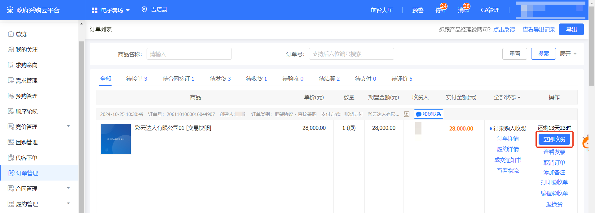

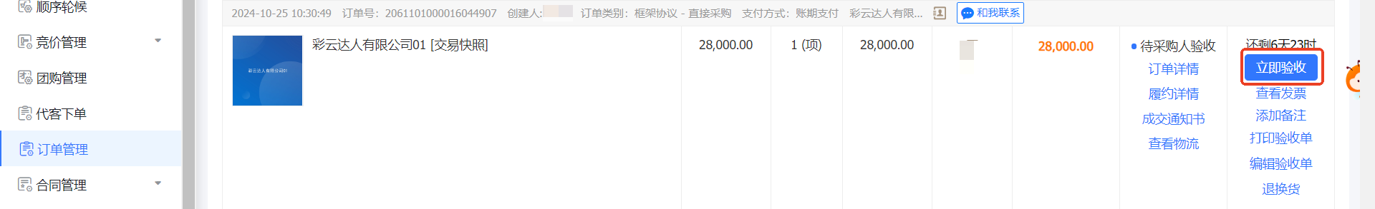

1. 订单结算与履约

未通过验收可取消订单或退换货，通过验收点击去结算生成结算单。

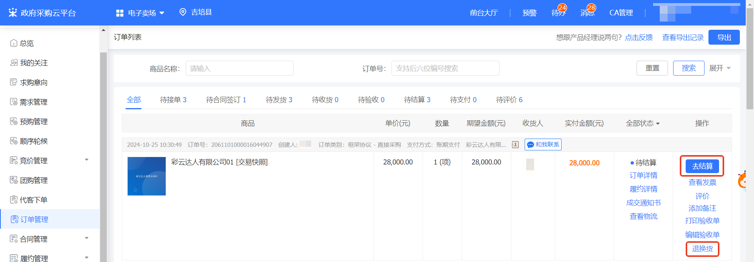

供应商接单后双方需要签订采购合同，点击订单内合同板块起草合同签订即可，签订完成需要合同备案。

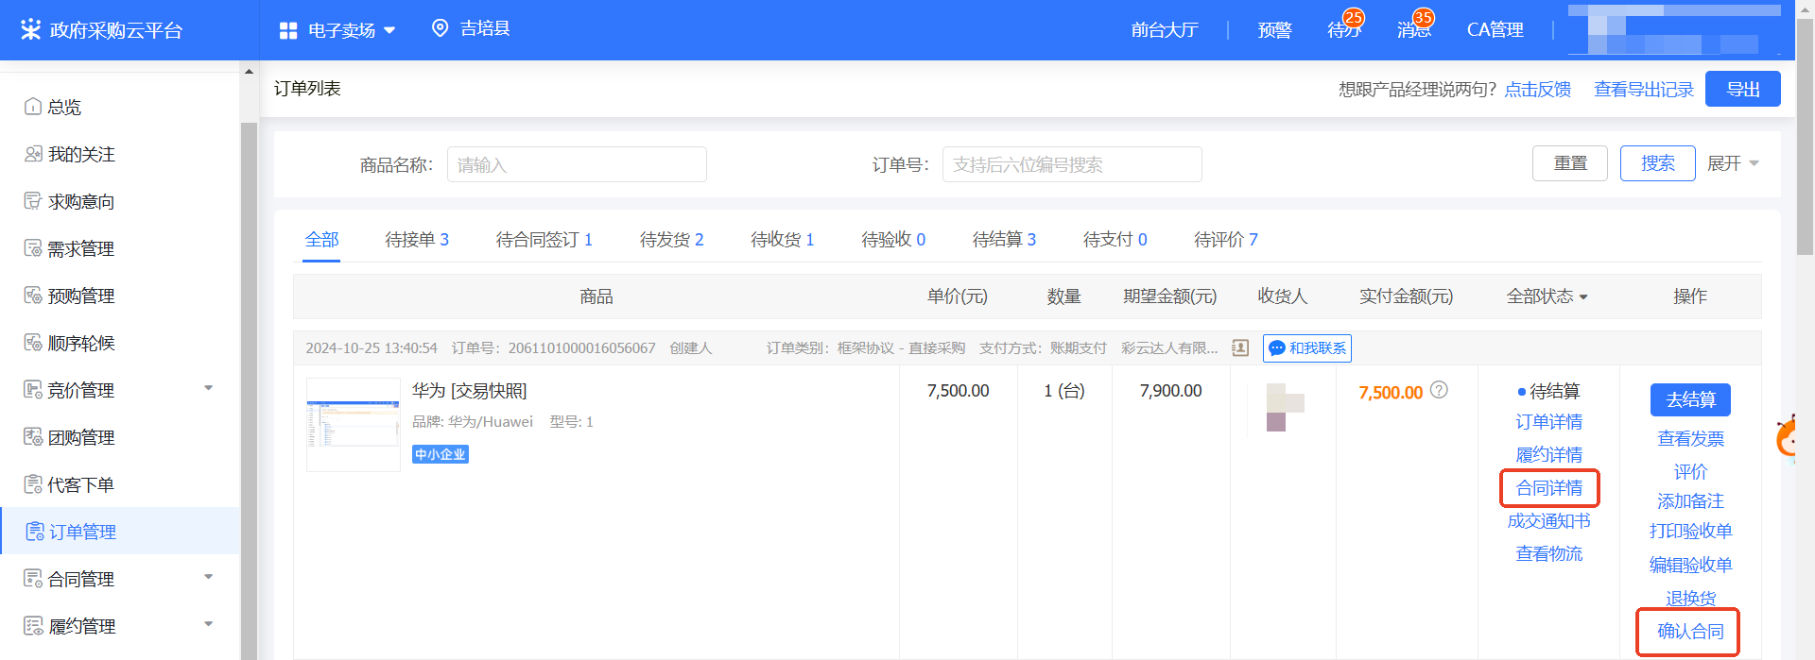

结算后交易完成。

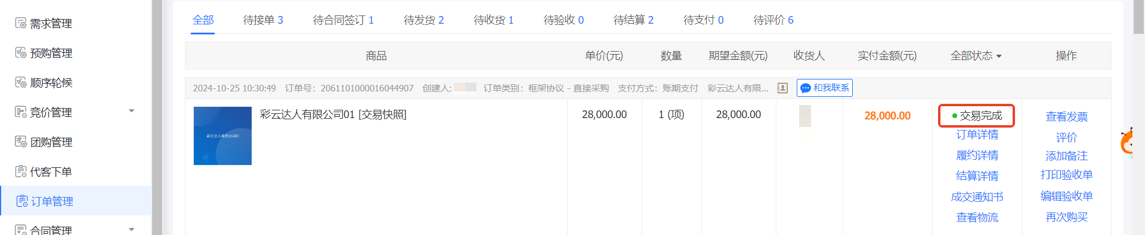

框架协议-顺序轮候

本指南主要阐述采购人在吉林省政府采购网-框架协议采购专区，框架协议采购“顺序轮候”方式的操作流程。

各预算单位通过吉林省预算管理一体化平台备案采购计划，待采购计划导入框架协议采购系统后进行第二阶段采购工作，各预算单位登陆吉林省政府采购网-框架协议采购专区（政采云平台）前台大厅，点击框架协议进入商品和供应商搜索界面，可以通过项目第一阶段商品名称或者入围供应商名称进行搜索，搜索完毕界面出现商品点击详情进行购买交易即可。各单位选择商品时需注意商品详情页内商品配置、参数和相关配件情况。具体操作如下：

一、操作准备

为了避免页面存在兼容性问题，建议使用谷歌 Chrome 或 360 浏览器。在进行公告模块操作前，需检查是否已关联好岗位，关联岗位后才可进行公告模块业务操作。关联岗位：登录账号——我的工作台——系统管理——成员管理——批量设置岗位/设置岗位——勾选对应岗位即可。（也可点击更多勾选对应业务板块工作内容）

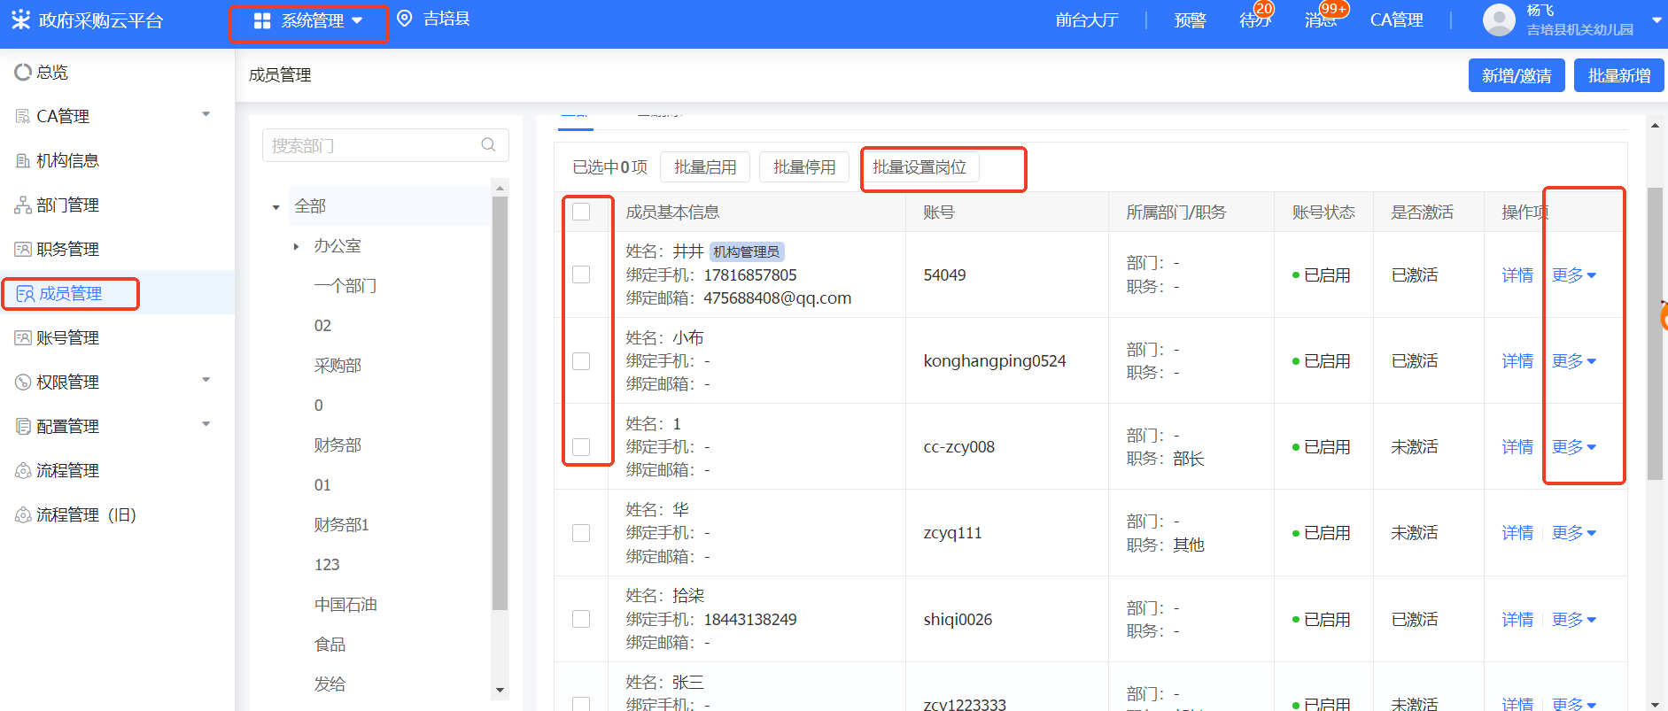

二、系统操作界面

备注：集采机构/代理机构操作框架协议第一阶段入围征集工作——框架协议开评标管理——发布入围结果公告——发布入围通知书——结果公示结束——供应商协议填报——框架协议签订——第二阶段框架协议采购（采购人进行3种方式采购，直接选定、顺序轮候、二次竞价；本指南为顺序轮候方式采购）。

（一）创建顺序轮候单

创建顺序轮候单有2个路径：一个是从框架协议专区发起顺序轮候；另一个从电子卖场订单管理发起顺序轮候。

**1、前台大厅发起顺序轮候**

前台大厅——框架协议——发起顺序轮候——采购人需先登录吉林省政府采购网框架协议专区<http://www.ccgp-jilin.gov.cn/>，在框架协议专区搜索需要的商品，点击右上角“顺序轮候”，发起顺序轮候。点击“商品大厅”。选择具体商品，选择供货商，点击“发起顺序轮候”。

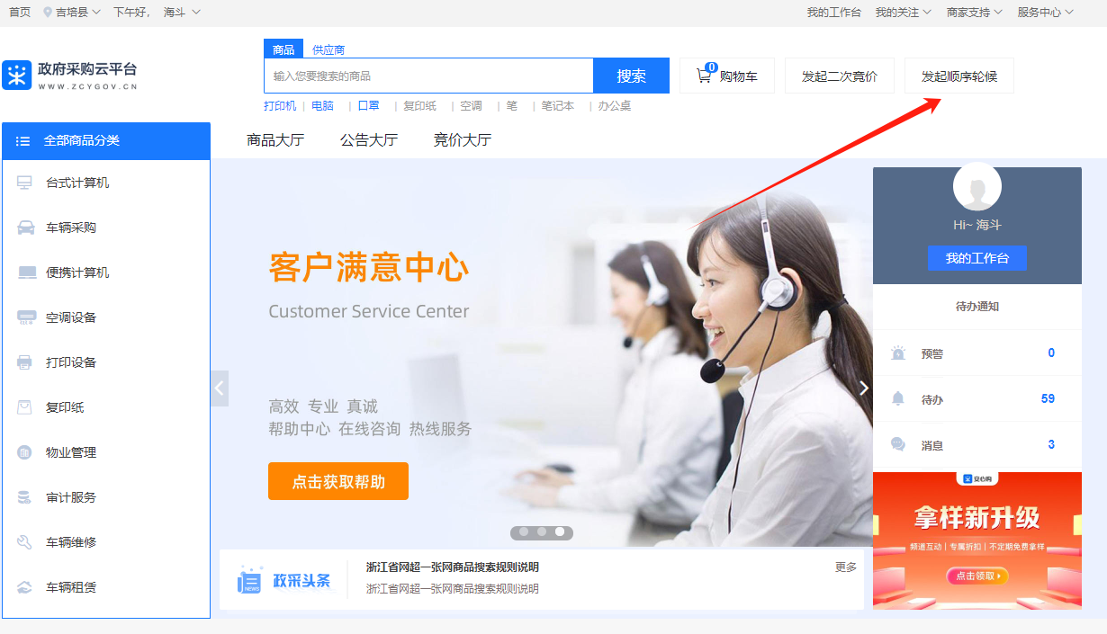**2、电子卖场发起顺序轮候**

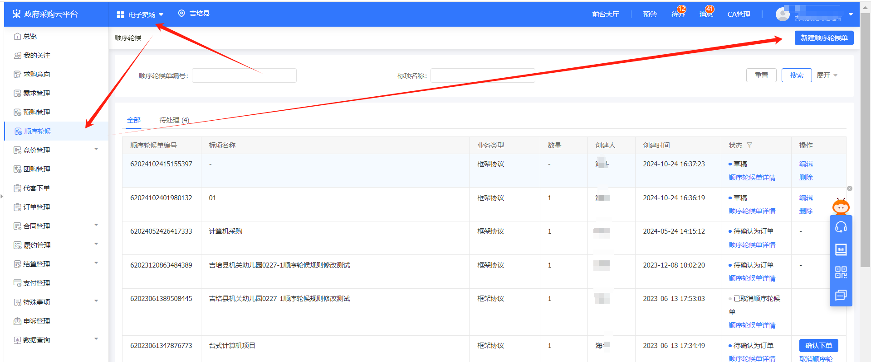菜单路径：电子卖场-顺序轮候-新建顺序轮候。

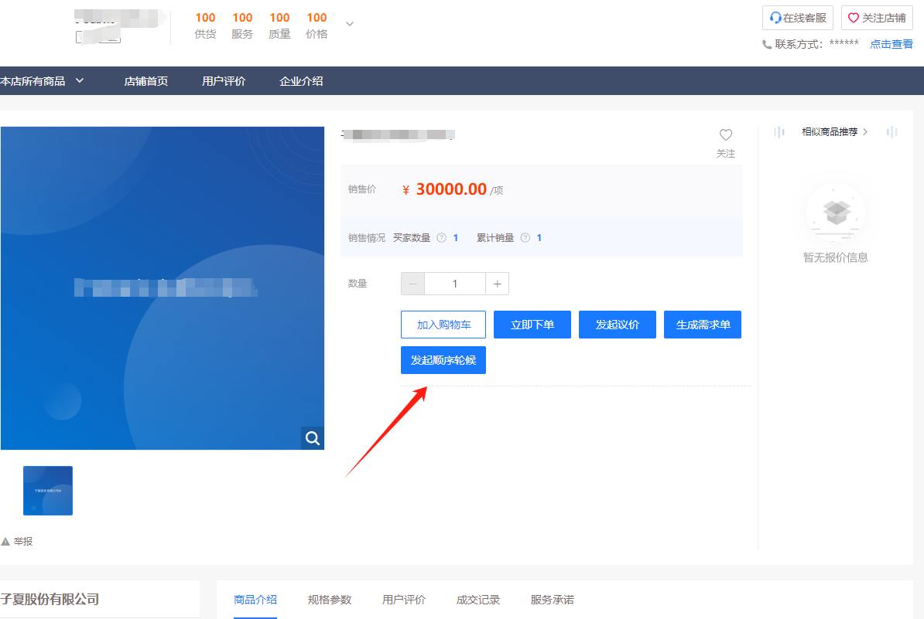采购需求清单处，选择对应标项。

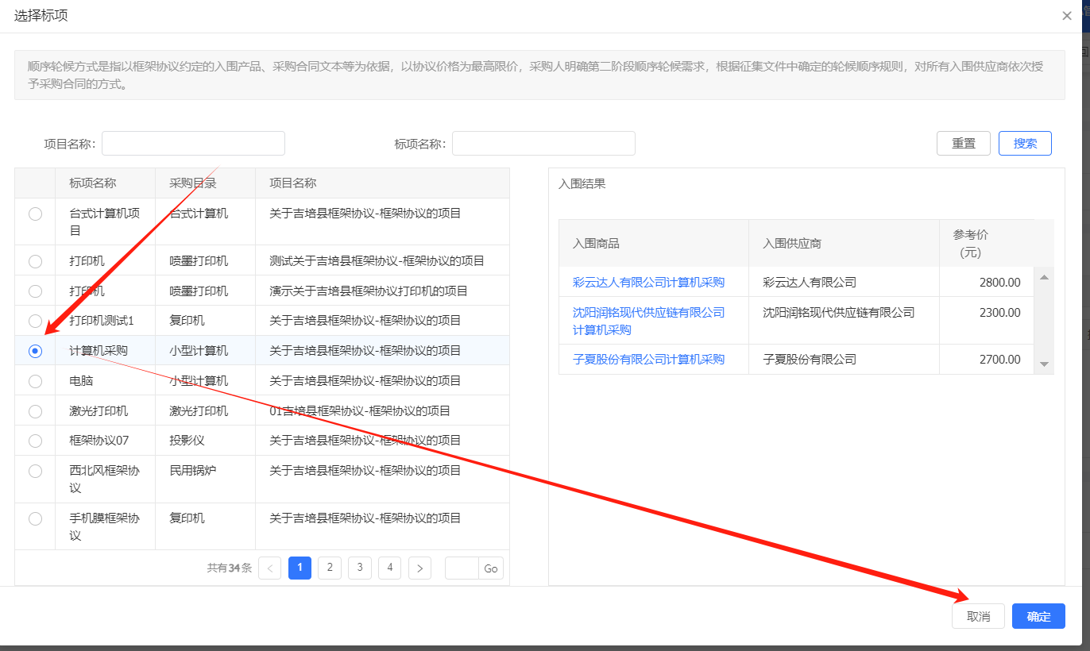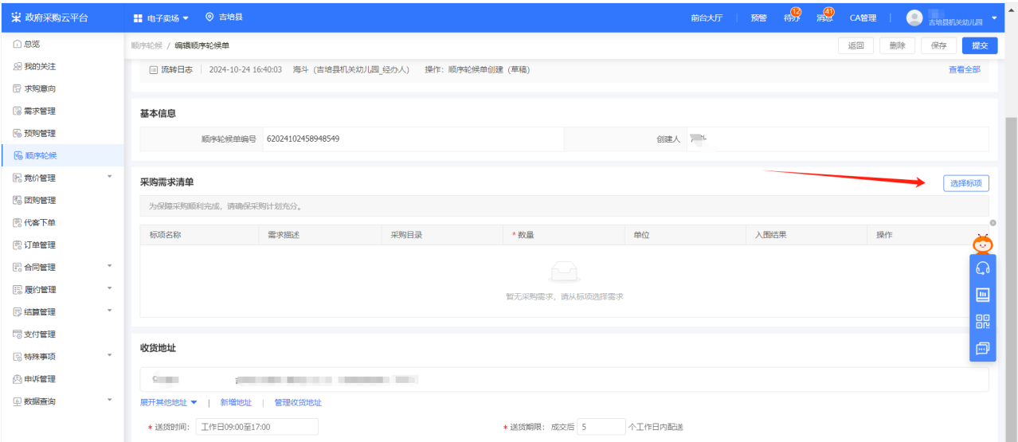

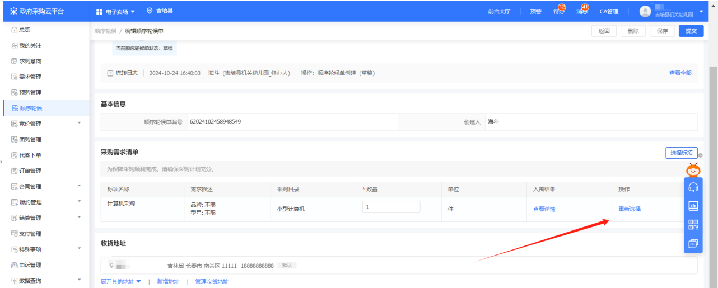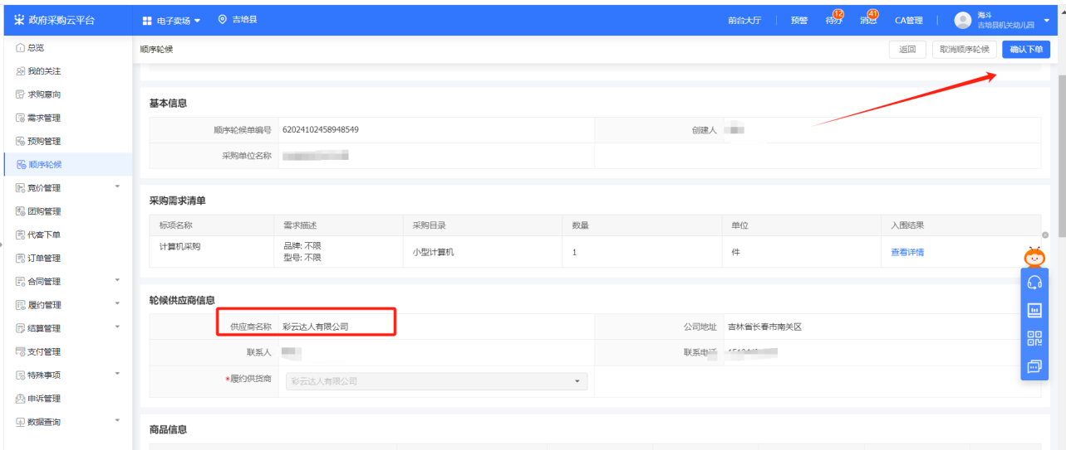

选择标项后 ，该标项入围的供应商会自动显示，勾选好点击“确定”。页面上方有对顺序轮候的相关说明。提交之后，页面出现，顺序轮候完成，点击“确定”。

（二）系统自动顺序轮候供应商进行接单

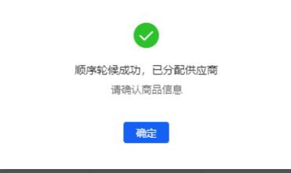

该标项对应的顺序分配的供应商以及商品信息都会展示出来，选择履约供货商下单即可生成订单进行履约工作。

1. 订单结算与履约

在下单页顶部可查看采购的整个交易流程，根据实际的采购信息进行填写，带“*”的为必填项。 填写完成后，点击右下角提交订单等待供应商接单即可，界面内需要关联采购计划。



下单界面需要关联采购计划，关联完毕即可提交订单，未关联无法提交订单。



已提交的订单在电子卖场——订单管理中查看。



可在订单详情中查看该订单的进程和整体流程。



供应商接单发货后采购单位收货验收即可。



未通过验收可取消订单或退换货，通过验收点击去结算生成结算单。



供应商接单后双方需要签订采购合同，点击订单内合同板块起草合同签订即可，签订完成需要合同备案。

结算后交易完成。



框架协议-二次竞价

本指南主要阐述采购人在吉林省政府采购网-框架协议采购专区，框架协议采购“二次竞价”方式的操作流程。

各预算单位通过吉林省预算管理一体化平台备案采购计划，待采购计划导入框架协议采购系统后进行第二阶段采购工作，各预算单位登陆吉林省政府采购网-框架协议采购专区（政采云平台）前台大厅，点击框架协议进入商品和供应商搜索界面，可以通过项目第一阶段商品名称或者入围供应商名称进行搜索，搜索完毕界面出现商品点击详情进行购买交易即可。各单位选择商品时需注意商品详情页内商品配置、参数和相关配件情况。具体操作如下：

一、操作准备

为了避免页面存在兼容性问题，建议使用谷歌Chrome

或360浏览器。在进行电子卖场模块操作前，需检查是否已关联好岗位，关联岗位后才可进行采购计划模块业务操作。关联岗位：登录账号——我的工作台——系统管理——成员管理——批量设置岗位/设置岗位——勾选对应岗位即可。（也可点击更多勾选对应业务板块工作内容）



1. 系统操作界面

备注：集采机构/代理机构操作框架协议第一阶段入围征集工作——框架协议开评标管理——发布入围结果公告——发布入围通知书——结果公示结束——供应商协议填报——框架协议签订——第二阶段框架协议采购（采购人进行3种方式采购，直接选定、顺序轮候、二次竞价；本指南为二次竞价方式采购）。

1. 创建竞价单

菜单路径：应用中心—电子卖场—竞价管理-新建竞价单-框架协议-二次竞价，选择完成后点击确定，进入竞价单页面。

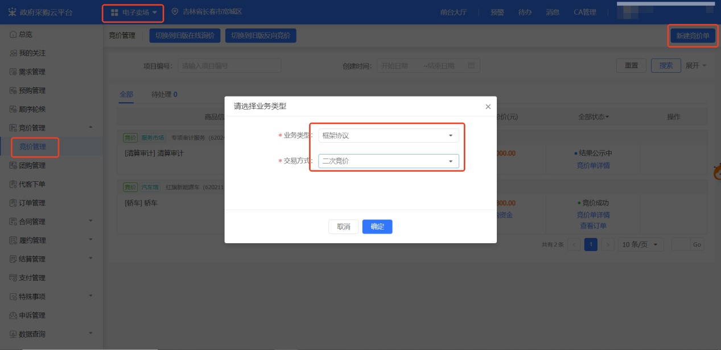

下单页顶部可查看二次竞价的整个交易流程，根据实际的采购信息填写基本信息、采购需求清单、竞价成交规则、商务要求等信息，带“*”的为必填项，填写完成后点击发起竞价，界面内需要关联采购计划。



下单界面需要关联采购计划，关联完毕即可提交订单，未关联无法提交订单。



竞价发起后等待供应商响应报价。

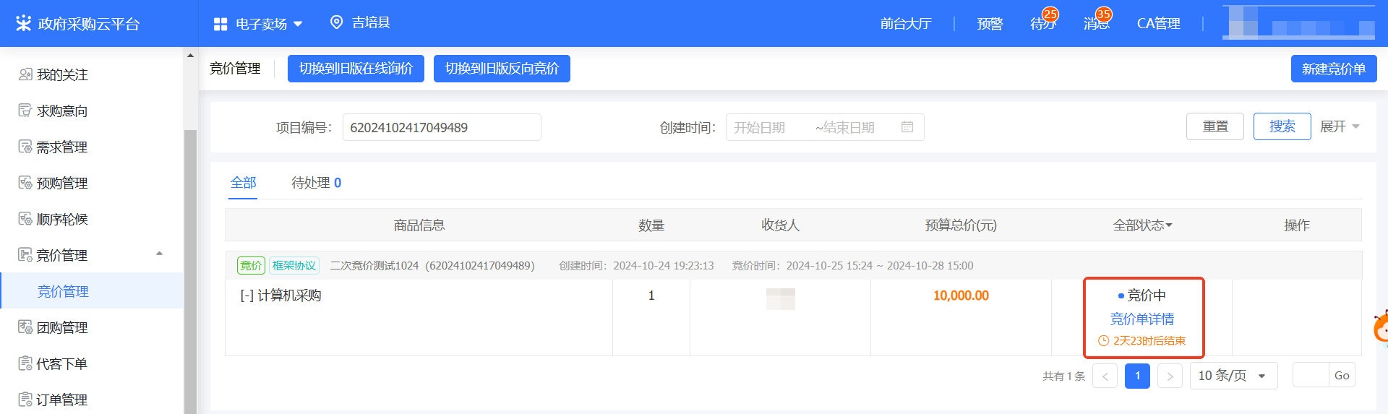

竞价结束后竞价结果确认及公示。

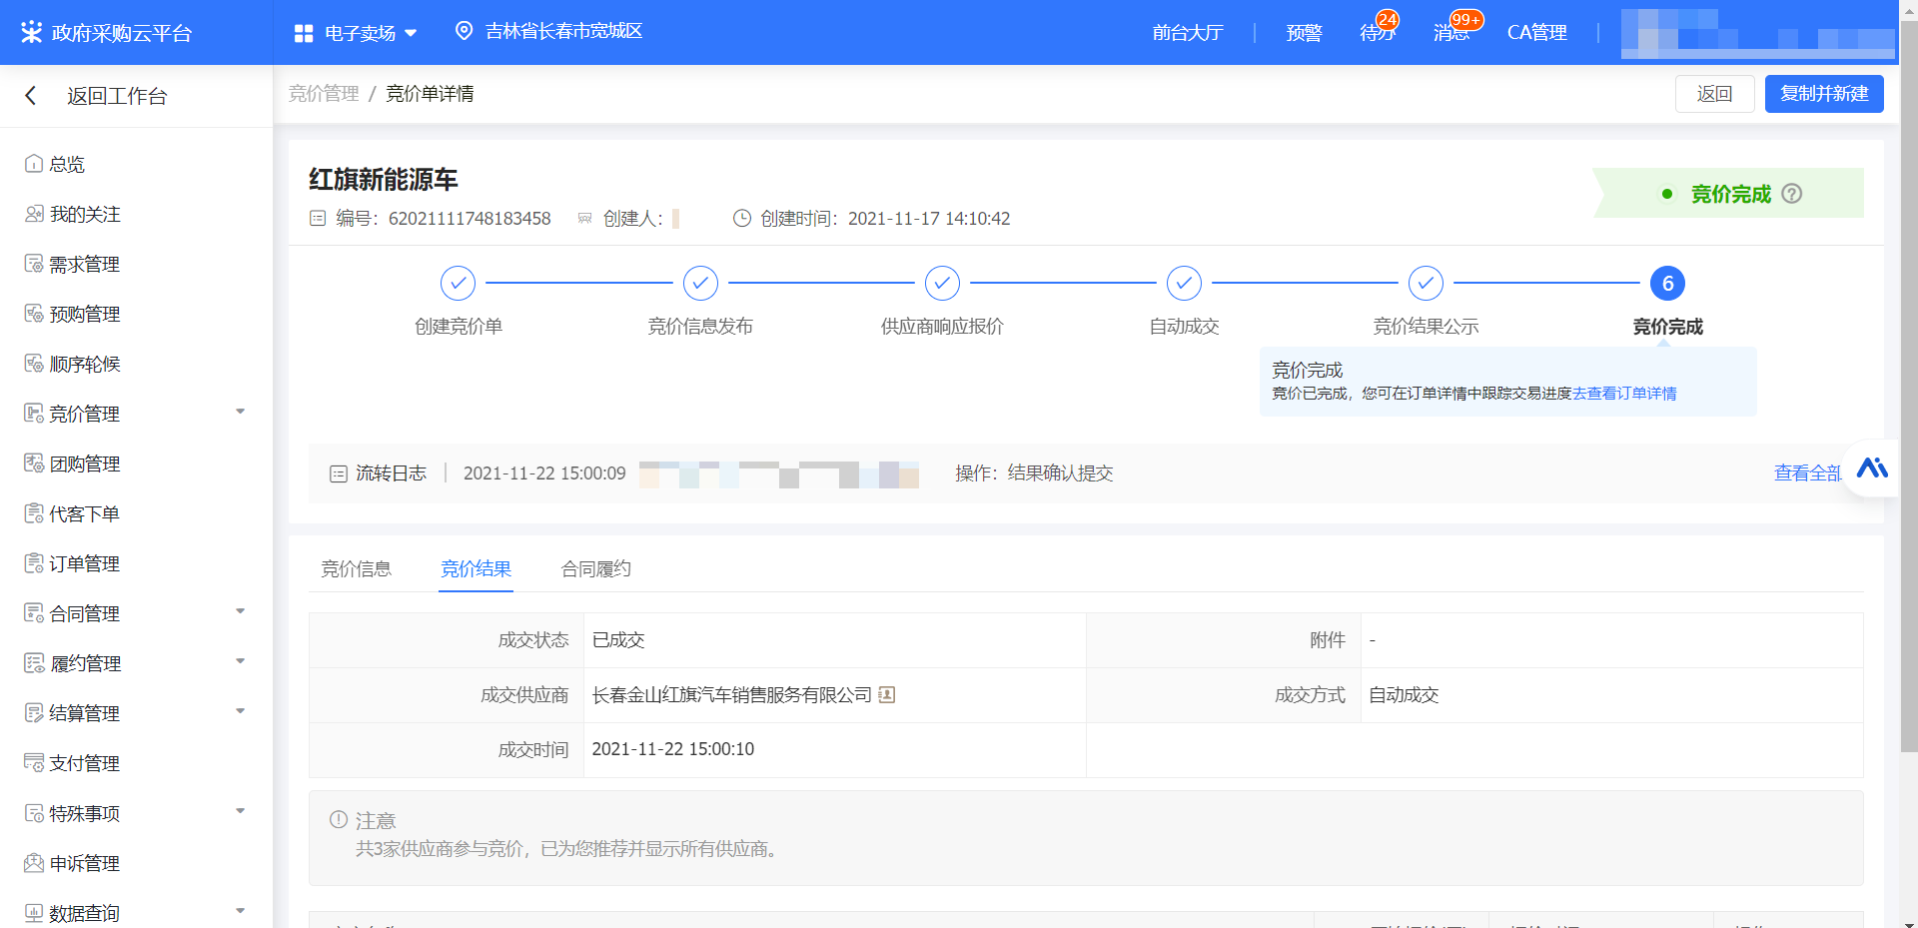

公示结束后竞价成功并生成订单。

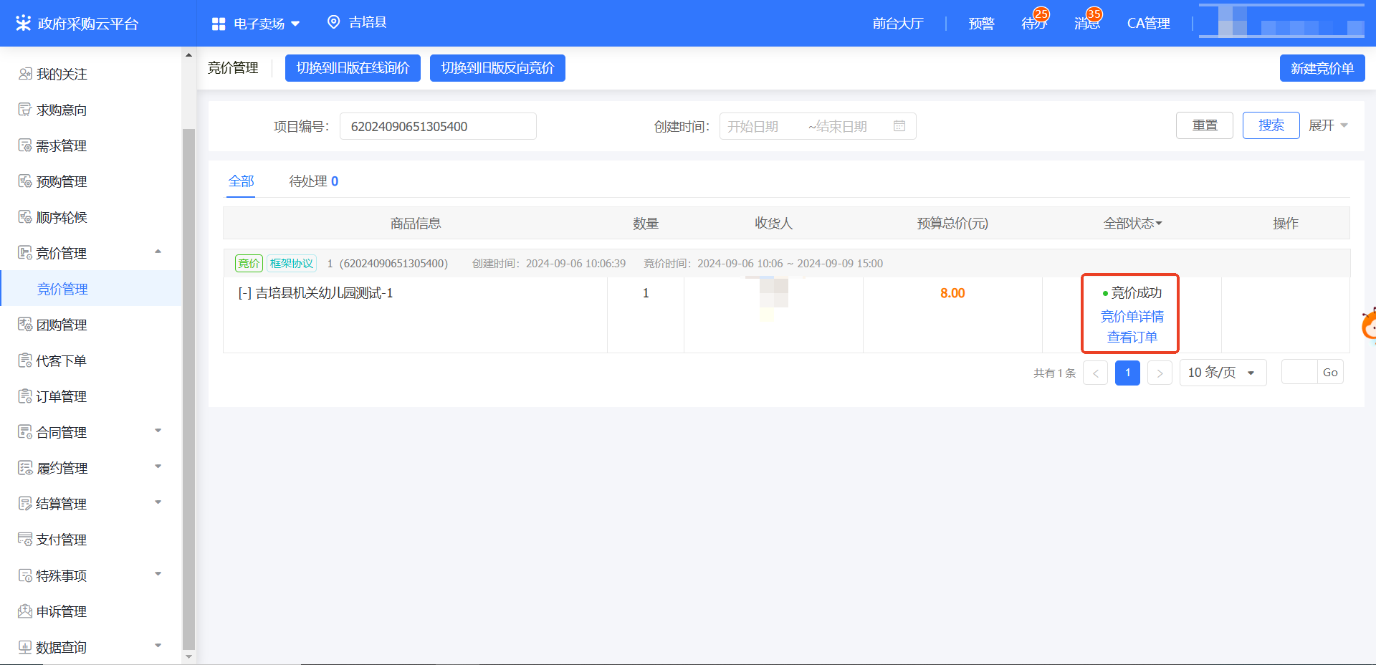

（二）订单结算及履约

供应商接单发货后采购单位收货验收即可。





未通过验收可取消订单或退换货，通过验收点击去结算生成结算单。



供应商接单后双方需要签订采购合同，点击订单内合同板块起草合同签订即可，签订完成需要合同备案。



结算后交易完成。



